İLK İZLER ANAOKULU

ŞUBAT AYI PLANI

(6 YAŞ PAPATYALAR SINIFI)

KONULARIMIZ:
Acil numaralarını öğreniyoruz.
Gezegenlerin adlarını öğreniyoruz.
Meslekleri öğreniyoruz.
Geri dönüşümü öğreniyoruz.

RENKLERİMİZZZ
Siyah rengini öğreniyoruz.

SAYILARIMIZZZ KAVRAMLARIMIZZZ
9 ve 0 sayısını öğreniyoruz. Aynı - farklı
80 e kadar saymayı öğreniyoruz Boş – dolu
Toplama işlemini öğrenmeye devam ediyoruz. Yanlış - doğru
2’şer 2’şer 10 ‘ a kadar saymayı öğreniyoruz.
MONTESSORİ ETKİNLİKLERİMİZ  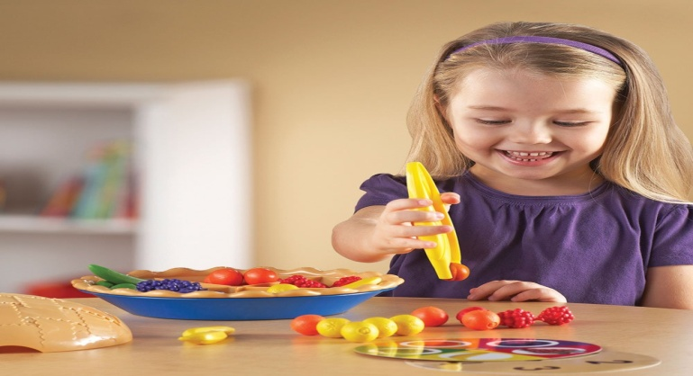  Küp şekillerini istenilen gibi boyama  Şekilleri tanıma ayırma  Eşlerini bulma | DRAMALARIMIZ  Yardım etme draması  Merhametli olma draması  Saygılı olma draması
ŞARKILARIMIZ  İki uzun kulağım her fısıltıyı duyar keskin güçlü dişlerim…  Fasulye büyüdü fasulye büyüdü bulutlara kadar …  Köpek uçmak istemiş birgün kargaya gitmiş… | PARMAK OYUNLARIMIZ  Bir zamanlar kral iken mısır a şimdi düştük çuval ile hasıra…  Pazara gidelim bir tavuk alalım pazara gidip bir tavuk alıp ne yapalım…  Miyav miyav iki kedi iki kedi biri çıkmış üst odaya…
TEKERLEMELERİMİZ  İğne düştü yakamdan kedi geldi arkamdan…  İki kedi bir tavşan şimdi geçti arkamdan…  Mini mini birler çalışkan ikiler… | SANAT ETKİNLİKLERİMİZZZ  Sulu boya etkinlikleri  Tavşan yapımı  Parmak boyası etkinlikleri  Kanguru yapımı  Şapka eldiven yapımı  Gezegen etkinlikleri

BİLMECELERİMİZ  Gökten ay ile yıldızı kopardılar  Kanımızın içine koydular  (bayrak)  Pençesi aslan gibi  Gözleri volkan gibi  Tüyleri pek yumuşak  Onu gören fareler  Saklanır köşe bucak  (kedi) | Kümeslerin efendisi  Her sabah çınlar sesi  Sanırsın ezan okur  Uyandırır herkesi  (horoz)  Pulları var gelin değil  Suda bulunur kayık değil  Avuçda kayar sabun değil  Bilemezsen karşımda eğil  (balık)

